中国科学技术大学2022年依据台湾地区大学入学考试学科能力测试成绩招收台湾高中毕业生简章
一、报名资格
1．持有《台湾居民居住证》或《台湾居民来往大陆通行证》、以及在台湾居住的有效身份证明。考生所持证件须与考生本人信息一致，且在有效期之内；
2．参加台湾地区当年学测，并达到以下成绩要求的台湾高中毕业生：语文、数学A、英文、自然四科考试成绩均达顶标级；
3．品行端正，身体健康。

二、招生计划与专业
2022年我校依据台湾地区学测成绩招收台湾高中毕业生计划数为4人，将根据考生志愿填报、专业培养需求和生源情况作相应调整。招生专业见下表：
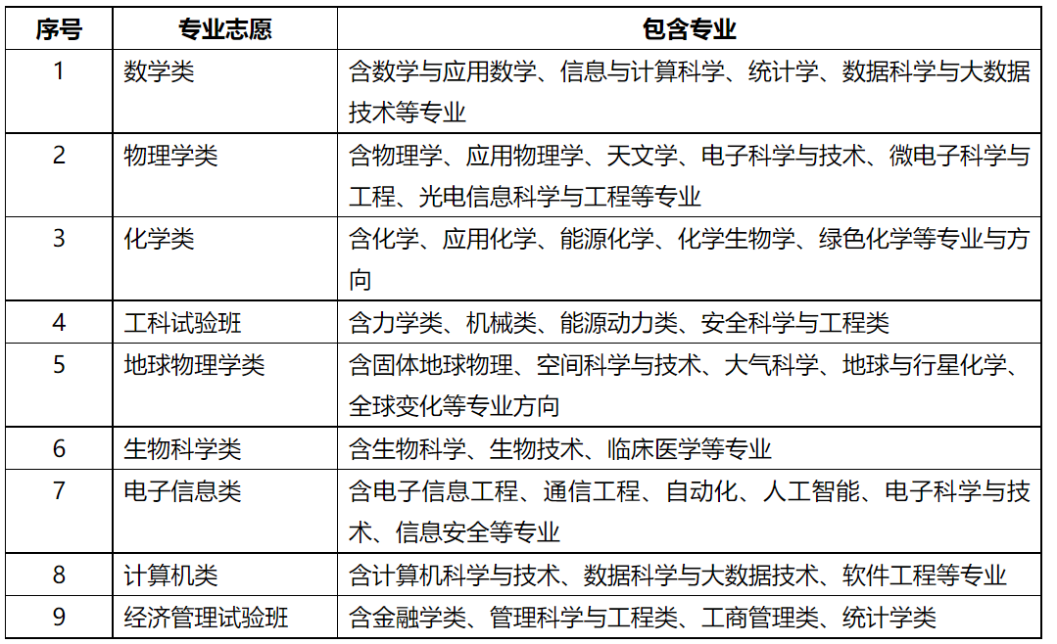
三、报名时间及方式

1．报名时间：2022年3月1日至31日。

2．报名方式：考生登录祖国（大陆）普通高校依据台湾地区学测成绩招收台湾高中毕业生报名系统（网址：https://www.gatzs.com.cn/z/tw/）进行报名。

考生须按照要求输入个人信息，上传个人证件、电子照片、学测成绩、考生诚信承诺书等基本材料，提交成绩查验授权书等其他材料。

报名截止前，考生可修改基本材料和其他材料。报名截止后，考生原则上不可修改基本材料。考生应准确填写个人网上报名信息并提供真实材料。

3．每位考生报名时可填报6个专业，并选择是否服从专业调剂。考生可在报名截止前修改志愿，逾期不得修改。

4．系统报名不收取考生报考费。

5.考生因不符合报考条件及相关要求、填报信息错误或填报虚假信息造成的一切后果，由考生本人承担。

6．报名系统工作安排如有变动，以报名系统公告为准。

四、审核及考核

审核及考核时间为2022年4月1日至5月14日。

1．资格审核

我校对考生申请材料进行审核，包括身份审核、学历审核及学测成绩审核等。考生应及时登录系统查看审核结果。系统显示初审通过的考生应关注我校考核通知。系统显示需更正或补充材料的，考生应在规定时间内更正或补充有关材料，提交后及时查看审核结果，逾期提交不再受理。系统显示初审不通过的考生不得参加考核和录取。

2．高校考核

审核完成后，我校将组织专家对通过初审的考生进行网络视频面试，面试时间另行通知，请考生关注我校本科招生网相关公告。

五、录取

我校将根据考生的学测成绩、面试考核成绩及考生中学期间学习经历、社会实践等情况，择优录取。考生须于5月15日至19日期间登录系统查询本人录取情况，进行录取确认。逾期未确认的考生视为放弃录取资格。考生确认后，我校将办理相关录取手续，发放录取通知书。

六、报到与管理

考生持录取通知书按规定的时间及相关要求办理报到等手续。学生入学注册时，应缴纳学费及其他费用，收费标准与我校同专业学生相同。新生入学后，根据安排进行身体检查，不符合要求的，取消入学资格。

学生在校期间，我校按照《普通高等学校招收和培养香港特别行政区、澳门特别行政区及台湾地区学生的规定》（教港澳台〔2016〕96号）进行管理。

七、其他

1．我校“依据台湾地区学测成绩招收台湾高中毕业生”招生工作在中国科学技术大学招生工作领导小组的领导下，由中国科学技术大学招生办公室负责具体工作的组织和实施；

2．资格造假的考生按有关规定取消报考资格，已考核的取消考核成绩，已录取的取消录取资格；

3．我校“依据台湾地区学测成绩招收台湾高中毕业生”的报名及高校考核不收取任何费用；

4．视新冠疫情防控情况，招生相关工作或作相应调整，届时另行通知。

八、监督保障机制

我校“依据台湾地区学测成绩招收台湾高中毕业生”招生工作接受中国科学技术大学纪检、监察部门全程监督，并接受社会监督。监督邮箱：jjjc@ustc.edu.cn

九、咨询及联系方式
地址：安徽省合肥市金寨路96号中国科学技术大学招生办公室
邮编：230026
招生咨询电话：0551-63602553、63602563、63602559、63602779
传真：0551-63603222
电子邮箱：zsb@ustc.edu.cn

网址：http://zsb.ustc.edu.cn
网址：https://zsb.ustc.edu.cn/2022/0221/c12992a546100/page.htm

